**Terugkoppeling vergadering**

**Punt 1: Voortgang project**

We concluderen dat we achterlopen op schema. We gaan proberen dit in te halen en aan het eind van deze week weer terug op schema te komen

**Punt 2: Inhaalslag plannen**

Het is afgesproken om vrijdag aangekomen te zijn bij de database inrichten. We gaan deze week goed te werk zonder te veel afgeleid te raken. Ook zal het soms misschien nodig zijn om thuis te werken van tijd tot tijd.

**Punt 3: Werkflow programmeren**

We gaan gebruik maken van bootstrap. De mappenstructuur van de app komt er zo uit te zien:

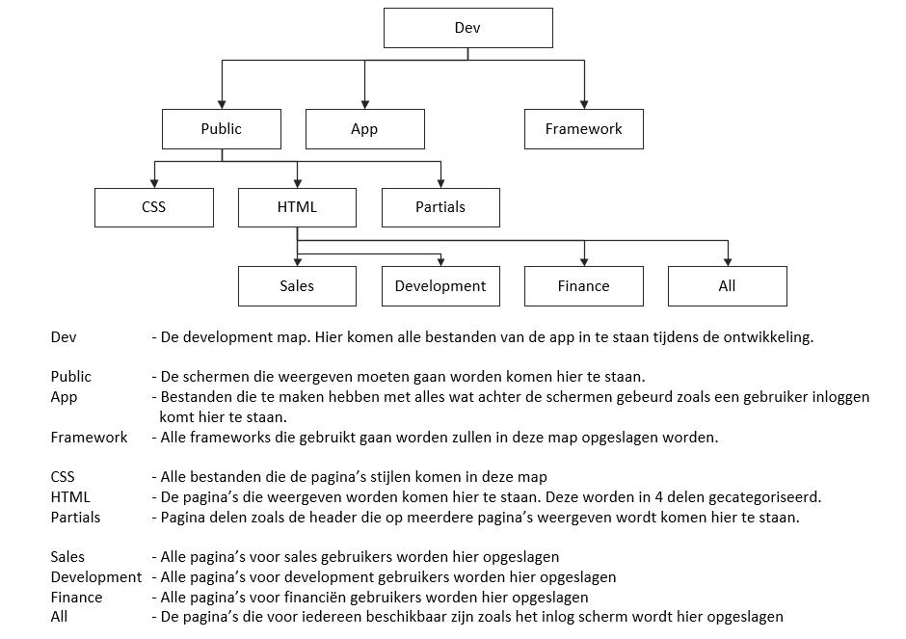

**Mededeling 1: Aftekenen**